

Informe de identificación de muestras
BIO141C - Biología de la Célula
Pontificia Universidad Católica de Chile

Autor: Franco Nicolai Corvalán Mansourova
Profesora: María Ignacia Fuentes Bustos
Fecha de publicación: 14 de octubre de 2024
El propósito de este informe es examinar e interpretar los resultados obtenidos en geles de agarosa que contienen productos de PCR provenientes de diversas muestras. Estas muestras incluían ADN de ratones con distintos genotipos del gen lamc 2, utilizados para investigar la presencia de una mutación que impacta la proteína laminina c2, relevante en la patología de la epidermólisis bulosa en roedores. A continuación, se abordarán las preguntas formuladas para analizar los resultados de los geles.

Pregunta 1: ¿Cómo afectan las variaciones en el genotipo del ratón a las bandas de los geles obtenidos?
Las variaciones en el genotipo influyen en el tamaño del producto de PCR, lo que se traduce en la posición de las bandas en el gel. Los productos del gen lamc2 normal (sano) tienen 119 pares de bases, mientras que el gen mutado presenta 222 pares de bases debido a la inclusión de una secuencia adicional. Por lo tanto, los ratones heterocigotos muestran dos bandas (una correspondiente al alelo sano y otra al mutado), mientras que los ratones homocigotos mutados solo exhiben la banda asociada al gen mutado.

Pregunta 2: ¿Cuál es la relevancia de contar con controles negativos en este tipo de experimentos?
El control negativo es crucial para confirmar la especificidad de la reacción de PCR y garantizar que no haya contaminación o amplificación no deseada.

Pregunta 3: ¿Qué gel presenta los mejores resultados? Justifique qué pudo haber ocurrido con los otros geles.
El Gel 3 parece ser el más confiable, ya que muestra bandas claramente definidas y sin arrastres. Esto facilita una interpretación precisa de cada muestra. En contraste, los Geles 1 y 2 presentan bandas difusas y arrastradas, lo que podría dificultar la identificación correcta de los tamaños de los fragmentos. Estas irregularidades podrían ser el resultado de errores en la preparación del gel, como una sobrecarga de las muestras o una concentración inadecuada del gel.

Pregunta 4:
Seleccione el Gel 3 para realizar la asignación de las muestras debido a su claridad. La distribución sería la siguiente:

- Carril 1: control negativo (sin ADN añadido), no muestra ninguna banda, confirmando la ausencia de contaminación.
- Carril 2: ratón heterocigoto, dos bandas, una en el tamaño del gen sano (119 pb) y otra en el tamaño del gen mutado (222 pb).
- Carril 3: ratón sano (genotipo normal), una banda correspondiente al tamaño del gen lamc2 sano (119 pb).
- Carril 4: ratón homocigoto mutado, una única banda en el tamaño del gen mutado (222 pb).

Recurso:
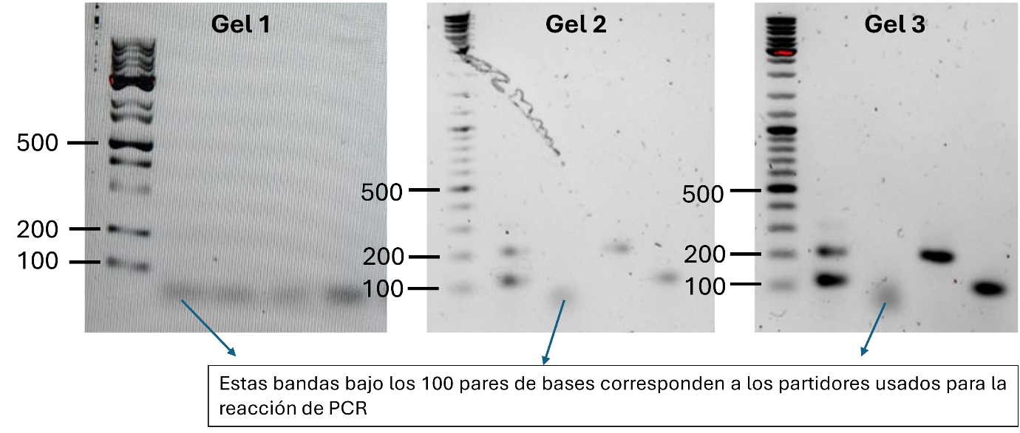

Este informe tiene por objetivo identificar y distinguir las distintas muestras de producto de PCR cargados en el gel de agarosa durante el práctico. Para esto, cada grupo recibió 4 muestras rotuladas con los números 0, 1, 4 y 15. Cada una de esas muestras contenía el producto de una reacción de PCR donde se utilizó ADN de un ratón de genotipo distinto que podía o no tener una mutación en el gen lamc2 (ver información complementaria al final de las instrucciones).

De estas 4 muestras:
- Una corresponde a un control negativo en la que NO se añadió ADN sino que se añadió agua a la reacción de PCR.
- Una corresponde al producto de amplificación en un ratón de genotipo sano, por lo que contiene el gen lamc2 normal (sano)
- Una corresponde al producto de amplificación en un ratón de genotipo heterocigoto, por lo que contiene el gen lamc2 mutado en sólo un alelo (heterocigoto).
- Una corresponde al producto de amplificación en un ratón de genotipo homocigoto mutado, por lo que contiene del gen lamc2 mutado en ambos alelos (homocigoto).

Para poner en práctica lo visto en el práctico, se presentan las siguientes imágenes de 3 geles diferentes, representativas de los geles cargados por ustedes durante el práctico.

A partir de estas imágenes confeccione un informe de máximo 1 página donde se discuta:
- ¿Cómo influyen las diferencias en el genotipo del ratón en las bandas de los geles obtenidos?
- ¿Por qué es importante tener controles negativos en este tipo de experimentos?
- ¿Cuál gel expone los mejores resultados? Fundamente qué pudo haber pasado con los otros geles.
Por último, termine su informe eligiendo 1 de los 3 geles y sobre ese señale ¿Qué muestra había en cada carril? Justifique su elección.

Como metodo de estudio de distintas tecnicas de laboratorio, Este informe tiene por objetivo identificar y distinguir las distintas muestras de producto de PCR cargados en el gel de agarosa durante el práctico. Para esto, cada grupo recibió 4 muestras rotuladas con los números 0, 1, 4 y 15. Cada una de esas muestras contenía el producto de una reacción de PCR donde se utilizó ADN de un ratón de genotipo distinto que podía o no tener una mutación en el gen lamc2 (ver información complementaria al final de las instrucciones).

De estas 4 muestras:
Una corresponde a un control negativo en la que NO se añadió ADN sino que se añadió agua a la reacción de PCR. que corresponde a la banda de la izquierda de cada una de las muestras.
- Una corresponde al producto de amplificación en un ratón de genotipo sano, por lo que contiene el gen lamc2 normal (sano)
- Una corresponde al producto de amplificación en un ratón de genotipo heterocigoto, por lo que contiene el gen lamc2 mutado en sólo un alelo (heterocigoto).
- Una corresponde al producto de amplificación en un ratón de genotipo homocigoto mutado, por lo que contiene del gen lamc2 mutado en ambos alelos (homocigoto).

Al proceso mediante el cual se identifica el genotipo específico de un ratón con respecto a una mutación o variante genética se le conoce como genotipificación. Esto se logra extrayendo ADN del ratón y analizando regiones específicas de su genoma que contiene o está cerca de la mutación mediante PCR.
En este caso, el objetivo es determinar si el ratón es sano (no posee una mutación en particular), heterocigoto (posee sólo una copia mutada y una copia normal del gen), o homocigoto (posee ambas copias mutadas).

Para el práctico, se utilizó como modelo de estudio ratones que pueden o no tener la mutación en el gen lamc2, el cual codifica para la proteína laminina c2 que es parte del complejo trimérico laminina-332 (Figura1, en rojo, azul y celeste).
La proteína laminina-332 es una proteína clave para los hemidesmosomas que conectan a los queratinocitos (células de la epidermis) con la dermis debajo de ellos (Fig. 1). Por ello, mutaciones en el gen que codifica para la laminina c2 o cualquiera de las 3 proteínas que conforman la laminina-332 da como resultado una unión ineficiente entre la epidermis y la dermis, lo que produce la formación de ampollas al más mínimo contacto mecánico.
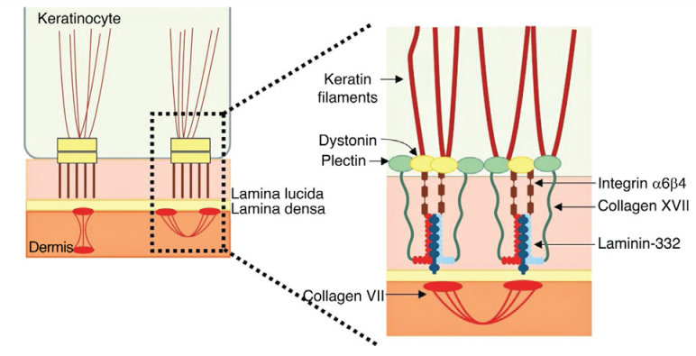

Figura 1. Representación esquemática de las estructuras principales envueltas en la adhesión de la epidermis a la dermis. Nótese en la figura de la derecha el papel fundamental de la laminina-332 en anclar los queratinocitos a la dermis.

Los ratones con el gen mutado lamc2 poseen un fenotipo similar al de la enfermedad a la piel epidermólisis bulosa, por lo que son un buen modelo de estudio para estudiar esta patología tanto a nivel celular como molecular.

Los partidores utilizados para amplificar la secuencia del gen lamc2 producen los siguientes productos de PCR:
- Amplicón o producto de PCR del gen sano: 119 pares de bases.
- Amplicón o producto de PCR del gen gen mutado: 222 pares de bases
¿Cómo influyen las diferencias en el genotipo del ratón en las bandas de los geles obtenidos?
Respuesta: Dado a que se modificio la estructura genetica del rato, a traves de mutar el gen gen lamc2, se sabe que el los genes mutados tienen mayor peso dado a __. es por ello que podemos diferenciar una diferencia en la posición de los genes en el gel, dado a que estas se iran colocando dado a su respectivo peso.
¿Por qué es importante tener controles negativos en este tipo de experimentos?
Respuesta: El control negativo es fundamental porque asegura que las bandas observadas sean resultado de la amplificación del ADN del ratón y no de contaminaciones o amplificaciones inespecíficas. En un control negativo, donde no se añade ADN, no debería aparecer ninguna banda. Si se observa alguna, indicaría una posible contaminación, lo cual comprometería la validez de los resultados al sugerir que las bandas podrían no ser específicas del ADN de interés.
¿Cuál gel expone los mejores resultados? Fundamente qué pudo haber pasado con los otros geles.
Respuesta:El Gel 3 parece exponer los mejores resultados, ya que muestra bandas bien definidas y sin arrastre, lo que permite una interpretación clara de cada muestra. En cambio, en los Geles 1 y 2 se observa cierta difuminación y bandas arrastradas que pueden dificultar la identificación precisa de los tamaños de las bandas. Estos problemas en los otros geles podrían deberse a una carga incorrecta de las muestras, un mal estado del gel.

Por último, termine su informe eligiendo 1 de los 3 geles y sobre ese señale ¿Qué muestra había en cada carril? Justifique su elección.
Selecciono el Gel 3 para asignar las muestras, ya que sus bandas son claras y fáciles de interpretar. La asignación de cada carril sería la siguiente:

- **Carril 1**: Control negativo (sin ADN añadido) → No debería mostrar ninguna banda, lo cual verifica la ausencia de contaminación.
- **Carril 2**: Ratón sano (genotipo normal) → Una sola banda correspondiente al tamaño del gen *lamc2* sano.
- **Carril 3**: Ratón heterocigoto → Dos bandas, una para el alelo normal y otra para el alelo mutado.
- **Carril 4**: Ratón homocigoto mutado → Una única banda en el tamaño correspondiente al alelo mutado.

